

Міністерство освіти і науки України

Національний технічний університет України

“Київський політехнічний інститут імені Ігоря Сікорського”

Факультет інформатики та обчислювальної техніки Кафедра інформаційних систем та технологій

Лабораторна робота №2

з дисципліни «Розроблення веб-застосувань»

Тема «CSS»

|  |  |
| --- | --- |
| Виконав | Перевірив: |
| студент групи ІА-23:  Пожар Д. Ю. | Белоус Р. В. |

Київ 2023

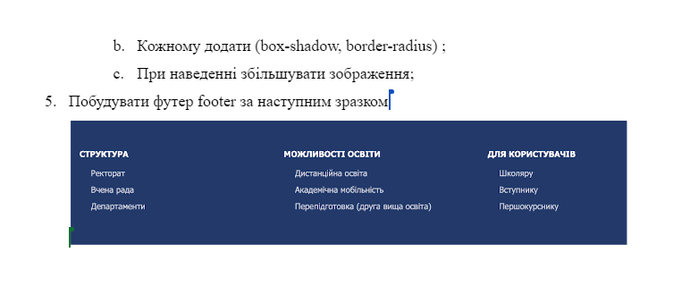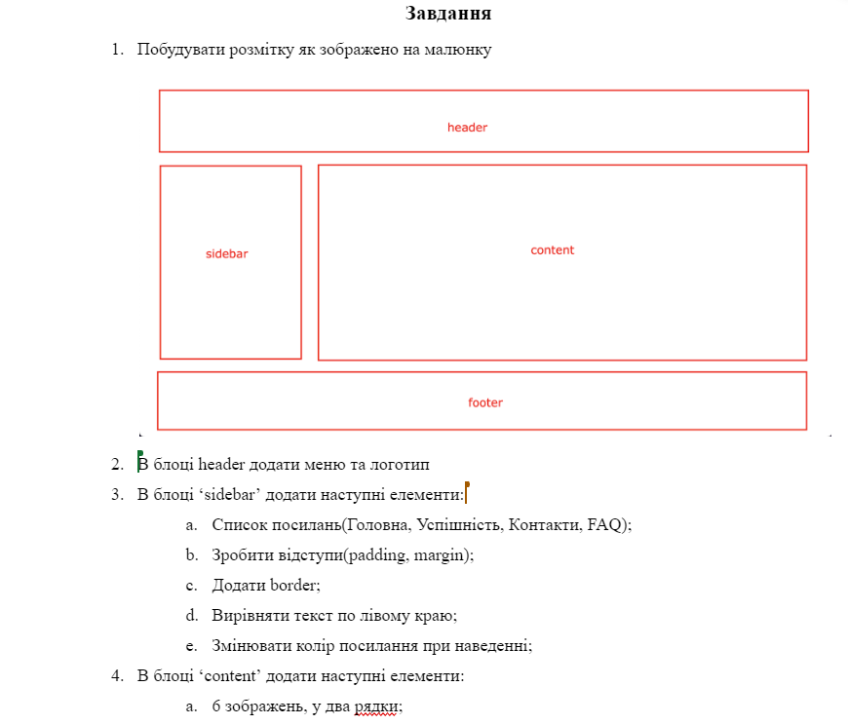

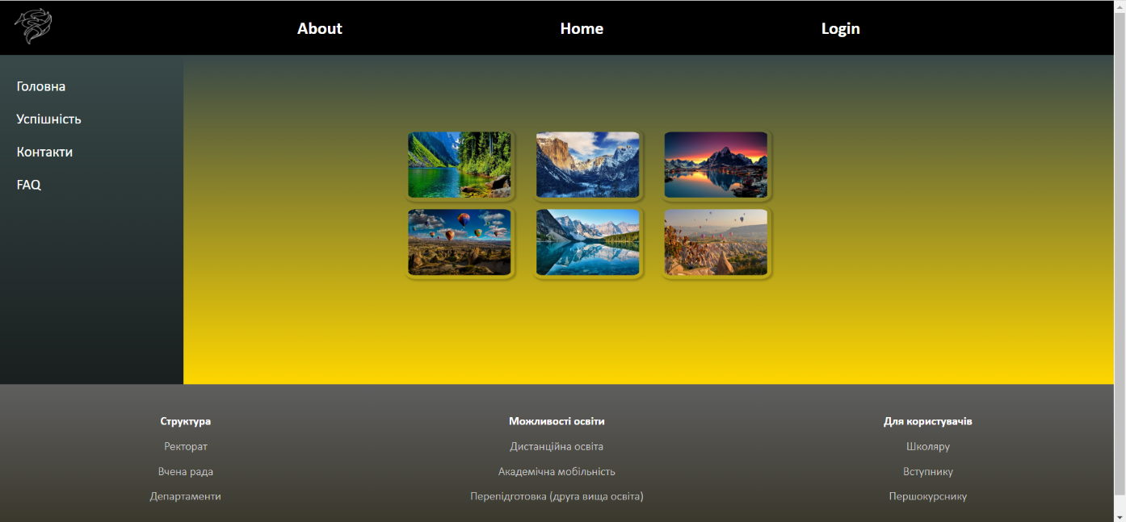**Результат:**

**Висновок**

Ця лабораторна робота допомогла мені зрозуміти основи використання CSS та його потужність в оформленні зовнішнього вигляду інтерактивних веб-сторінок. Hh

Посилання на гітхаб з кодом: https://github.com/Maphin/web-app/tree/main/lab2